Перелік змін до оголошення відкритих торгів за предметом закупівлі: М'ясо свинини охолоджене (не жирне), філе куряче охолоджене, код ДК 021-2015: 15110000-2 М’ясо.

Відповідно до абзацу 4 пункту 54 Постанови Кабінету Міністрів України від 12 жовтня 2022 р. № 1178 «Про затвердження особливостей здійснення публічних закупівель товарів, робіт і послуг для замовників, передбачених Законом України “Про публічні закупівлі”, на період дії правового режиму воєнного стану в Україні та протягом 90 днів з дня його припинення або скасування», зміни, що вносяться замовником до тендерної документації, розміщуються та відображаються в електронній системі закупівель у вигляді нової редакції тендерної документації додатково до початкової редакції тендерної документації. Замовник разом із змінами до тендерної документації в окремому документі оприлюднює перелік змін, що вносяться. Зміни до тендерної документації у машинозчитувальному форматі розміщуються в електронній системі закупівель протягом одного дня з дати прийняття рішення про їх внесення.
Однак, ані Законом України “Про публічні закупівлі”, ані Постановою Кабінету Міністрів України від 12 жовтня 2022 р. № 1178 не передбачено умов за яких Замовнику потрібно відкоригувати саме Оголошення відкритих торгів без змін до тендерної документації. Тому, враховуючи відсутність відповідної норми та враховуючи поняття «аналогія права», з метою усунення не коректно відображеної інформації в оголошенні даних відкритих торгів, а саме одиниці виміру однієї з номенклатурних позицій предмета закупівлі.
Так ось, під час набору оголошення напевне суто механічно, вийшло упущення по встановленню одиниці виміру для «М'ясо свинини охолоджене (не жирне)» - 600 Кіловат-година (дивитися Зображення №1), в той час коли потрібно і є правильно – Кілограм. Тому, уповноваженою особою прийнято рішення згідно якого доцільно відкоригувати екранні поля оголошення відкритих торгів без внесення змін до тендерної документації, оскільки наявна редакція містить всю необхідну та коректно відображену інформацію, зокрема в частині одиниць виміру щодо номенклатурних позицій предмета закупівлі, що входять до специфікації.
Вжиття відповідних заходів унеможливлює розбіжності одиниці виміру однієї із номенклатурних позицій предмета закупівлі, що наразі зафіксовано в оголошенні відкритих торгів, по відношенню до наявної редакції тендерної документації. Більше того, як нам відомо, що інформація занесена Замовник під час оприлюднення відкритих торгів до екранних полів електронного кабінету, зумовлює зміст та наповнення Оголошення тендеру, а відтак і в подальшому мігрує до інших форм визначених Уповноваженим органом, зокрема Звіт про результати проведення відкритих торгів та Звіт про виконання договору про закупівлю. Відтак, відповідні заходи які на погляд Замовника хоч на пряму і не передбачені Законом та Особливостями, узгоджуються з поняттям «аналогія права», в частині внесення змін до тендерної документації. Однак, оскільки Замовник не має змоги зберігати в системі електронних закупівель стару редакцію оголошення, єдиним способом є публікація такого Оголошення про проведення відкритих торгів (файл з ім’ям - 1.1. Оголошення про проведення ВТ) під час внесення змін. Поряд з тим, для наочного прикладу, як будуть виглядати зміни в Оголошенні про проведення після занесення їх в екранні поля та публікації до системи, Замовником створено файл 1.2. Оголошення про проведення ВТ зі змінами (додається до переліку).
Порівняння старої редакції та нової редакції Оголошення про проведення відкритих торгів:
Редакція Оголошення про проведення відкритих торгів від 06.02.2024 року | Редакція Оголошення про проведення відкритих торгів від 08.02.2024 року
Назва номенклатурної позиції предмета закупівлі Код згідно з Єдиним закупівельним словником, що найбільше відповідає назві номенклатурної позиції предмета закупівлі Кількість товарів або обсяг виконання робіт чи надання послуг  М'ясо свинини охолоджене (не жирне) ДК 021:2015: 15113000-3 —Свинина 600 Кіловат-година | Назва номенклатурної позиції предмета закупівлі Код згідно з Єдиним закупівельним словником, що найбільше відповідає назві номенклатурної позиції предмета закупівлі Кількість товарів або обсяг виконання робіт чи надання послуг  М'ясо свинини охолоджене (не жирне) ДК 021:2015: 15113000-3 —Свинина 600 кілограм

Зображення №1
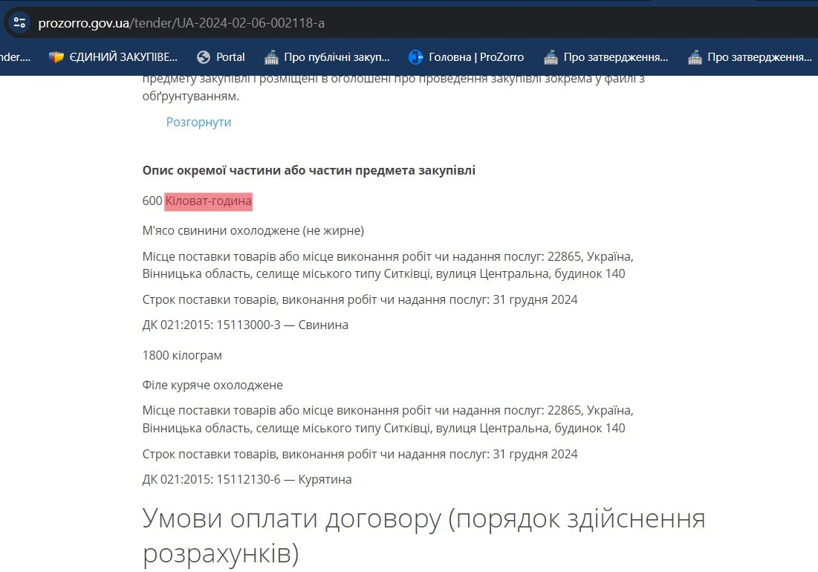
Решта положень Оголошення про початок відкритих торгів залишити без змін.
08.02.2024 року

